**Send Notification SMS IMS using Twilio**

1. Config trong web.config:
   1. Login vào trang chủ Twilio để lấy AccountSID, AuthToken, PhoneNumber để add vào web.config.

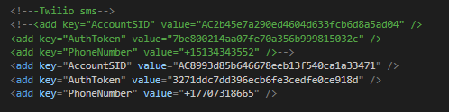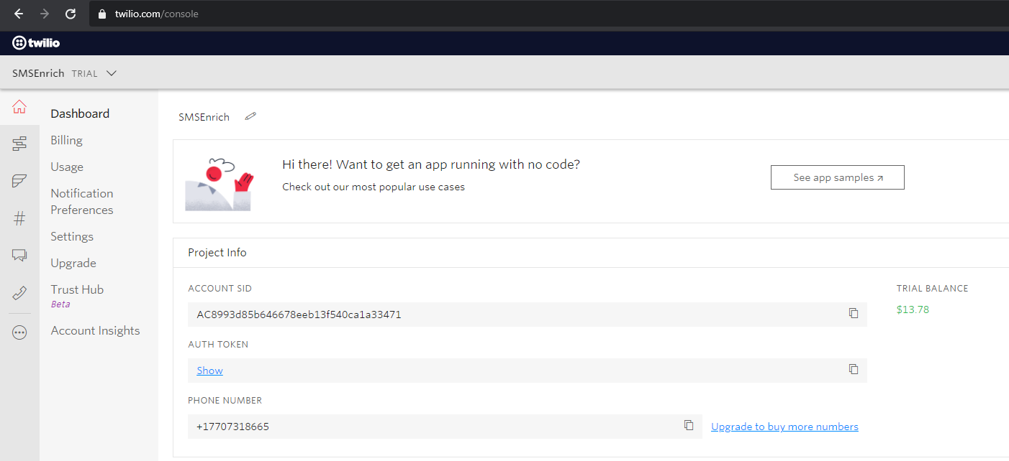

1. References Library và gọi function gửi SMS:
   1. References Library project ***Notification.SMS.IMS***
   2. Function ***NotificationSMS.Create(notis)***
      1. Input *notis* : danh sách các số điện thoại và message tương ứng. Format object:

{

*string PhoneNumber,*

*string Message*

}

* + 1. Output:

{

*int TotalSuccess*,

*int TotalFailed*,

*string Message*: Danh sách các SMS lỗi (cách nhau bằng ký tự ‘$’), mỗi SMS lỗi bao gồm phone number và message (cách nhau bằng ký tự ‘|’).

}

Nếu *TotalSuccess* = 0 và *TotalFailed* = 0 thì *Message* là lý do lỗi của function.

* 1. Process:
     1. Init service ***NotificationService()***
     2. Gửi tuần tự PhoneNumber trong danh sách bằng function *SendMessageAsync(string PhoneNumber, string Message)* trong service.

**\*** Xử lý *CleanPhone(string PhoneNumber)* để đúng format ***E.164*** cho PhoneNumber khi send.